СОВЕРШЕНСТВОВАНИЕ ТЕХНОЛОГИИ КОНТАКТНОЙ ТОЧЕЧНОЙ СВАРКИ

На кафедре «СПиТКМ» ПГТУ проводятся исследования по формированию сварных соединений при контактной точечной сварки (КТС) листовых, в том числе и многослойных материалов. Показано, что при скоростном нестационарном нагреве проходящим током высокой плотности, характерным для КТС, формирование температурных полей связано с формированием деформаций. Установлено, что стабильность и воспроизводимость результатов КТС существенно повышается при использовании постоянного тока и программного управления усилием сжатия. Предлагаемое в работе уменьшение усилия сжатия в ходе КТС позволяет получать более развитое плавленое ядро и формировать соединение при существенно меньших по сравнению с традиционным режимом значениях сварочного тока, давления и времени. Характерной особенностью полученных соединений является весьма малая макродеформация при сварке, почти полное отсутствие вмятия от электродов. Приводятся макрошлифы соединений сложных многослойных конструкций из нержавеющей стали и титановых сплавов, получение которых на серийных машинах контактной сварки, не оснащенных устройствами управления процессом деформации, невозможно.

Технологические возможности процесса КТС достаточно широки. Уже в настоящее время с использованием современного оборудования легко получают качественные сварные соединения различных металлов в широком диапазоне толщин. Так, например, не вызывает трудности сварка углеродистой, коррозионно-стойкой, жаропрочной сталей толщиной 0,5÷5,0 мм, алюминиевых сплавов 0,5÷7,0 мм, титановых 0,5÷5,0 мм; сварка некоторых разнородных металлов; удовлетворительно образуются соединения деталей неравной толщины при соотношении толщин не более чем 1:3 и т. д. [1, 2].
Однако нередко на практике возникает необходимость получения литого ядра в сложных сварных соединениях, таких, например, как пакеты из нескольких деталей, детали из разноименных и специфических материалов, детали разной толщины (при соотношении более чем 1:3), детали разной геометрической формы и т. д. В этих случаях технология сварки значительно усложняется, процесс образования соединения является весьма проблематичным, а нередко невозможным. Определенные трудности вызывает сварка труднодеформируемых материалов, работающих при высоких температурах, например, сложнолегированных жаростойких и жаропрочных сплавов.
Эти материалы проявляют при контактной сварке склонность к образованию выплесков, не всегда удается обеспечить стабильность размеров литых зон сварных соединений, часто наблюдаются внутренние и наружные дефекты в сварных точках.
Совершенствование технологии сварки этих материалов потребовало проведения объемных исследований по изучению закономерностей формирования температурных полей и зон плавления при электронагреве, влияния рода тока и усилия сжатия, зависимости пластической деформации от параметров процесса. В настоящей работе обобщены результаты этих исследований, выполнявшихся в последние годы в АО «Пермские моторы» и ПГТУ.
Эксперименты по формированию температурных полей проводили на машине постоянного тока МТВ-3501. Диапазон используемых токов начинался от значений, при которых обеспечивалось устойчивое формирование литого ядра и, увеличиваясь через 1 кА, заканчивался значениями, при которых фиксировалось образование выплесков, природу которых многие связывают с концентрацией тепловыделения в зоне контакта. В отдельных экспериментах электроды с плоской контактной поверхностью диаметром 7 мм припаивали припоем ПСр 70 в вакууме к поверхности листа и нагревали без контактной нагрузки.
Исследования проводили на листовом материале из стали 12Х18Н10Т [3].
На рис.1 представлена картина формирования зон нагрева при токе 9,5 кА. Видна четкая локализация нагрева под контактными поверхностями электрод – деталь. Развитие литых зон при увеличении длительности импульса идет в направлении контакта деталь – деталь с последующим их объединением.
Аналогично формируются зоны нагрева и расплавления при имитации контактной сварки на одинарном листе (рис.2).
Картина формирования зон нагрева, показанная на рис.1 и 2, типична для интенсивных нагревов и случаев, когда размер контактной площадки электрод – деталь сравним с толщиной листа или меньше ее. Для приведенных примеров, характерна принципиальная особенность: контакты деталь – деталь и электрод – деталь не проявляют себя как концентраторы тепловыделения, а формирующаяся зона нагрева не отражает распределения плотности электрического тока.
Установлено, что зоны разогрева металла под контактной поверхностью электрод – деталь формируются под действием давления и электрического тока, положение и форма этих зон строго определены. Их кривизна зависит от формы контактной поверхности электрода. На периферии контакта зона разогрева объединяется с поверхностной кольцевой зоной нагрева, примыкающей к границе контакта.
При больших токах тепловыделение в кольцевой зоне максимально, несмотря на то, что она образуется на поверхности, свободной от тока (рис. 2). При этом имеет принципиальное значение контактная нагрузка – без нее никаких локальных зон разогрева не обнаруживается: при нагреве одинарного листа с припаянными электродами, но без контактной нагрузки, следов локального разогрева нет вообще. Отмечается лишь общий нагрев образца. При увеличении плотности тока до ≥ 200 А/мм² происходит сильный разогрев электрода и расплавление серебряного припоя (распай соединения электрод – деталь).

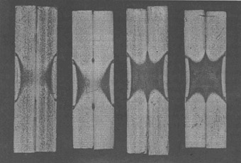

Рис.1. Формирование зон нагрева и расплавления при точечной сварке током 9 кА и возрастающей (от левого кадра к правому) длительности импульса

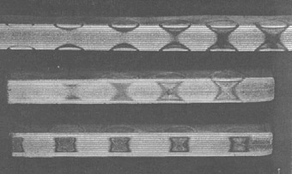
Рис.2. Развитие зон нагрева и оплавления при имитации точечной сварки на сплошном листе стали 12Х18Н10Т

В то же время наблюдается большое сходство между характером температурных полей и деформацией при контактном нагружении подобных тел. Известно [4], что практически во всех случаях контактного нагружения формируются две зоны деформации: зона максимальных касательных напряжений τ_{max}, расположенная на некоторой глубине под контактной поверхностью, и зона концентрации напряжений на свободной поверхности, примыкающая к границе контакта. Например, для случая упругого контакта шара и плоскости первая зона представляет собой полусферу, проходящую через периферию контакта и пересекающую ось приложения нагрузки на расстоянии ≈ 0,5 R_{K} (R_{K} – радиус площадки контакта рассматриваемых тел). Качественно это близко к расположению температурных зон, представленных на рис.2. Таким образом, при точечной контактной сварке проявляется эффект связности температурных полей и деформаций [5].
Можно утверждать, что усилие сжатия при контактной сварке не только обеспечивает электрический контакт на границах электрод – деталь и деталь – деталь, но и создает в свариваемых деталях зоны пластичности, являющиеся зонами преимущественного тепловыделения при пропускании электрического тока. Рост температурных градиентов на границе зон упругой и пластической деформации приводит к ситуации неравномерного нагрева, обеспечивающего в дальнейшем образование зон расплавления.
Структура зон пластической деформации принципиально отличается от структуры зон упругой деформации движением и размножением дислокаций, возрастанием их плотности и увеличением концентрации точечных дефектов кристаллического строения. Это приводит к резкому повышению удельного электросопротивления (известно [6], что именно по изменению электросопротивления определяют концентрацию точечных дефектов в металлах), а следовательно, и к увеличению тепловыделения в этой зоне. Характерно, что начавшийся в зоне пластичности процесс преимущественного тепловыделения далее развивается самопроизвольно как процесс с положительной обратной связью. Неравномерный нагрев металла и, следовательно, неравномерное термическое расширение создают внутренний источник дальнейшей пластической деформации, захватывающий прилежащие объемы металла. При этом потребность во внешнем источнике пластической деформации, (усилии сжатия) существенно уменьшается. Однако для начала процесса неравномерного нагрева при пропускании электрического тока давление сжатия должно достичь определенной величины, достаточной для образования зон пластичности.
Взаимосвязь деформационных и тепловых полей, выявляемая при пропускании электрического тока, может быть проиллюстрирована и другими примерами. Например, на рис.3 представлена температурная картина на поверхности тонкой (толщина 0,8 мм) титановой пластины с отверстием, предварительно подвергнутой растяжению до образования трещин. При последующем пропускании тока со средней плотностью в наименьших сечениях ≈ 50 А/мм² электронагрев выявил деформационную картину, имевшую место при образовании трещин.
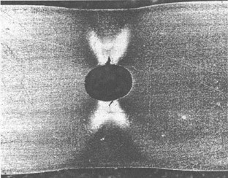

Рис.3. Температурная картина на поверхности титановой пластины с отверстием, подвергнутой растяжению до образования трещин, при пропускании через нее электрического тока

Таким образом, при нагреве металла за счет внутреннего источника теплоты, реализуемого при электронагреве проходящим током, температурная картина подобна и картине деформационной. Сварочное усилие, формируя напряженное состояние, в итоге оказывает непосредственное влияние и на формирование температурного поля.
Исследования динамики развития тепловых и деформационных процессов при сварке показали, что нестабильность формирования сварного соединения указанных материалов проявляется прежде всего при пульсирующем нагреве, характерном, в частности, для переменного тока. Сварка на постоянном токе с достаточно малой величиной пульсации позволяет повысить стабильность формирования соединения. Полученные данные использованы для разработки соответствующих выпрямительных устройств. Изготовлены и внедрены в производство точечные и шовные машины с выпрямлением тока во вторичном контуре.
Как показано выше, условия формирования сварного соединения при контактной сварке в определяющей мере реализуются через процесс формирования температурного поля. При исследовании закономерностей этого процесса установлено, что в условиях резкого нестационарного нагрева, характерного для сварки, формирование температурного поля связано с формированием деформаций. Отсюда следует, что управление как количественной, так и качественной стороной электронагрева можно эффективно осуществлять через управление развитием деформации. Средством такого управления является сварочное усилие. Оно не только выполняет функцию создания электрического контакта, но и, формируя деформации, одновременно непосредственно влияет и на формирование температурного поля.
Изменяя величины сварочного усилия на этапе нагрева, можно создавать оптимальные условия для формирования сварного соединения.
t, с
t_{сбр}
t_{св}
Р, кН
I, кА
Р_{осн}
Р_{сбр}
I_{св}
Рис.4. Циклограмма процесса сварки:

I_{св} – сварочный ток;
t_{св} – продолжительность действия сварочного тока (время сварки);
Р_{осн} – основное усилие сжатия;
t_{сбр} – время действия сброса усилия сжатия;
Р_{сбр} – величина сброса усилия сжатия в момент прекращения действия сварочного тока
Практическая реализация подобного принципа ведения сварки потребовала создания оборудования, оснащенного средствами контроля и управления усилием.
В машине переменного тока для КТС типа МТП-100-1 были проведены доработки, обеспечивающие возможность изменения усилия сжатия и контроля параметров с использованием персонального компьютера. Для экспериментов использовали пластины из стали 12Х18Н10Т толщиной 2 мм. Была составлена матрица планирования дробного факторного эксперимента и проведены исследования с программированным изменением усилия сжатия.
Сварку проводили плоскими электродами марки БрХ диаметром контакта 9 мм по циклограмме (см. рис.4).
Реализация идеи регулирования усилия сжатия в период действия тока означает введение дополнительных параметров КТС, к которым в общем случае можно отнести величину изменения усилия сжатия в долях от основного (первоначального) значения P_{var}; продолжительности сварки при измененном усилии сжатия в долях от длительности пропускания тока t_{var}; скорости изменения усилия сжатия V(P_{var}). Последний параметр в наших экспериментах не варьировался и определялся конструктивными особенностями сварочной машины.
30
40
50
60
70
0
1
2
3
4
5
6
t_{сбр}, %
d_{я},
мм
t_{св}=0,5 с
Р_{осн}=7,72 кН
Р_{сбр}=40 %
Iсв = 6,8 кА
Iсв = 5,6 кА
Iсв = 6,0 кА
Iсв = 6,4 кА
Iсв = 5,2 кА
Рис.5. Зависимость диаметра литого ядра d_{я} от времени действия сброса усилия сжатия t_{сбр} и сварочного тока I_{св}
Эксперименты предусматривали уменьшение (сброс) сварочного усилия сжатия, поэтому дополнительные параметры обозначим соответственно P_{сбр} и t_{сбр}. Эти параметры изменялись в пределах: P_{сбр} – от 0 до 0,8 P_{св}; t_{сбр} – от 0,3 до 0,7 t_{св}.
0
20
40
60
80
0
1
2
3
4
5
6
d_{я},
мм
P_{сбр}, %
t_{св} =0,5 с
Р_{осн}=7,72 кН t_{сбр} =50 %
Iсв = 6,8 кА
Iсв = 5,6 кА
Iсв = 6,0 кА
Iсв = 6,4 кА
Iсв = 5,2 кА
Рис.6. Зависимость диаметра литого ядра d_{я} от величины сброса усилия сжатия Р_{сбр} и сварочного тока I_{св}
0
1
2
3
4
5
6
d_{я},
мм
5,2
5,6
6,0
6,4
6,8
I_{св}, кА
Р_{осн}=7,72 кН
t_{сбр}=50 %
Р_{сбр}=40 %
t св = 0,7 с
t св = 0,3 с
t св = 0,4 с
t св = 0,6 с
t св = 0,5 с
Рис.7. Зависимость диаметра литого ядра d_{я} от сварочного тока I_{св} и времени сварки t_{св}
Основные (традиционные) параметры сварки изменялись в пределах: I_{св} – от 5,2 до 6,8 кА, t_{св} – от 0,3 до 0,7 с, P_{св} – от 6 до 9,44 кН.
Обработка результатов проведенных исследований показала следующее. При P_{сбр}=const увеличение t_{сбр} (рис.5) почти линейно увеличивает диаметр плавленого ядра d_{я}. При этом плавление начинается уже при I_{св}=5,2 кА, что при традиционном режиме невозможно получить даже при t_{св}=0,7 с. Увеличение I_{св} приводит к уменьшению угла наклона линии d_{я}(t_{сбр}) и при I_{св}6,4 кА d_{я} перестает зависеть от t_{сбр}.
Увеличение P_{сбр} при t_{сбр}=const (рис.6) также весьма существенно влияет на формирование плавленого ядра, которое при I_{св}=5,2 кА начинает образовываться уже при P_{сбр}=(0,25 0,3) P_{св}, а при P_{сбр}=0,8 P_{св} достигает d_{я} ≈ 5,2 мм, что невозможно без сброса усилия сжатия. При увеличении I_{св} наклон линии d_{я}(P_{сбр}) к оси абсцисс уменьшается и при I_{св}=6,8 кА d_{я} практически не зависит от величины P_{сбр}.
Исследование влияния основных параметров КТС на d_{я} при P_{сбр}=0,4 P_{св} и t_{сбр}=0,5 t_{св} показало, что в целом оно аналогично их влиянию при традиционном режиме: повышение I_{св} и t_{св} приводит к увеличению d_{я}, а повышение P_{св} – к уменьшению (рис.7, 8).
Эти эксперименты показали, что уменьшение усилия сжатия в ходе сварки позволяет получать более развитое плавленое ядро, в том числе и получать сварные точки при таких значениях I, P и t, которые не обеспечивают формирование соединения по традиционной схеме.
Применение такой схемы управления усилием сжатия наиболее эффективно влияет на увеличение диаметра литого ядра при сварке на мягких режимах.
Характерной особенностью всех соединений является малая макродеформация при сварке, почти полное отсутствие вмятин от электродов.
Достоинствами такой технологии являются также высокая стабильность процесса сварки и воспроизводимость ее результатов. Под воспроизводимостью понимается количество точек сварки, обеспечивающих получение требуемых размеров литой зоны без заправки электродов. Практика показывает, что если при сварке по традиционной схеме на постоянном токе сплава ВХ-4А толщиной 0,6 ÷0,8 мм воспроизводимость результатов не выходит за пределы 500 ÷1000 точек, то при сварке на машине МТВ-3501 при темпе 90 точек/мин этот показатель составляет уже 3000 ÷6000. При этом до минимума уменьшается деформация узлов и вмятие от электродов.
0
1
2
3
4
5
6
6
7
8
9
t_{св}=0,5 с
t_{сбр}=50 %
Р_{сбр}=40 %
d_{я},
мм
P_{осн}, кН
Iсв = 6,8 кА
Iсв = 5,6 кА
Iсв = 6,0 кА
Iсв = 6,4 кА
Iсв = 5,2 кА
Рис.8. Зависимость диаметра литого ядра d_{я} от основного усилия сжатия Р_{осн} и сварочного тока I_{св}

На рис.9-13 показаны макрошлифы соединений сложных многослойных конструкций, полученных точечной сваркой на машине МТВ-3501, с использованием программируемым усилием сжатия. Получение таких сварных соединений на серийных машинах контактной сварки, не оснащенных устройствами управления процессом деформации, невозможно.
На рис.9 показана макроструктура полученного контактной сваркой соединения четырехслойного пакета из разнородных титановых сплавов полученного КТС со сбросом усилия сжатия. Достаточно четко выявляется литое ядро в форме двух соединенных вершинами усеченных конусов со столбчатой направленной первичной структурой и крупнозернистая зона термического влияния по периферии.

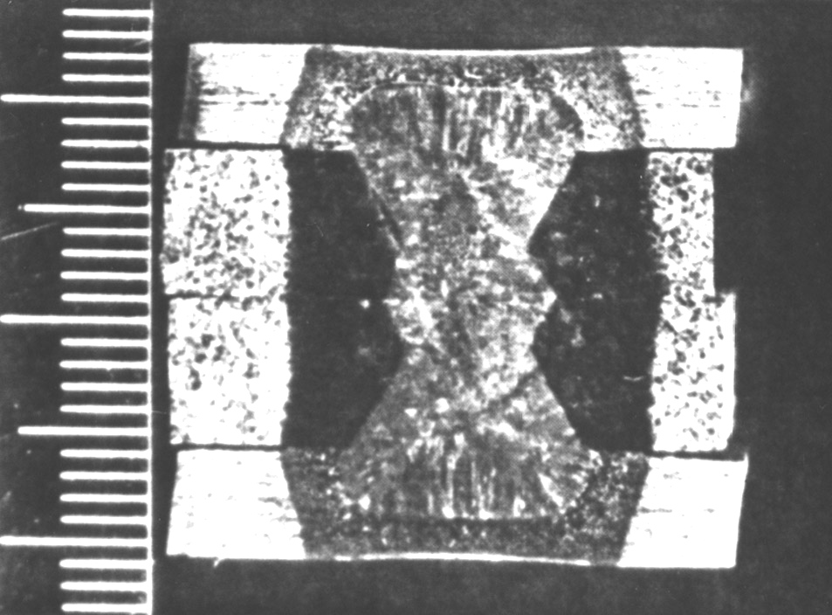

Рис. 9. Многослойное соединение листов из титановых сплавов ОТ4 (толщиной 4 мм) и ВТ6 (6 мм)

На рис.10 представлен макрошлиф 14-слойного пакета из коррозионно-стойкой стали. Четко выявлена структура направленной кристаллизации общего литого ядра и структура зоны термического влияния вокруг него.

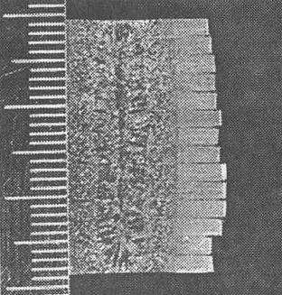
Рис.10. Соединение, полученное при сварке пакета из 14 листов стали 12X18Н1ОТ толщиной 2 мм

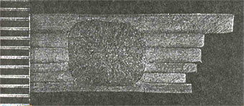
Рис.11. Соединение шести листов из стали 12Х18Н10Т толщиной 2+1,5+1,5+1+1+1 мм

На рис.11 и 12 представлены многослойные соединения с литой зоной почти квадратного сечения. Несмотря на значительный объем литого ядра, пустот, раковин или рыхлот не наблюдается. Видны первичные кристаллы направленной формы, но весьма дисперсные.
Разработанная технология контактной сварки, основанная на управлении пластической деформацией на всех этапах нагрева, не имеет каких-либо ограничений к использованию и может найти применение в любой отрасли промышленного производства.

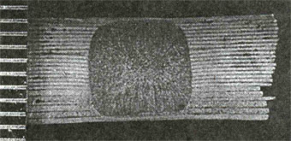
Рис.12. Многослойное соединение, полученное при сварке пакета из 24 листов стали 12X18Н1ОТ толщиной 0,2 и 0,5 мм

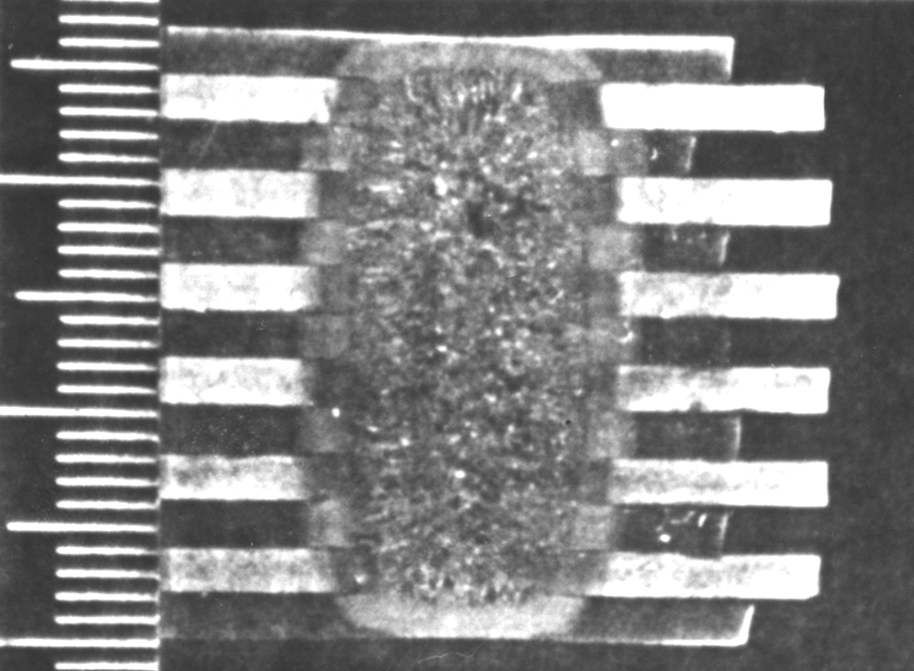
Рис.13. Макрошлифы многослойных соединений, полученных при КТС пакета из листов сталей ЭИ-961 и 12X18Н10Т

ВЫВОДЫ:
- В условиях скоростного нестационарного нагрева внутренним источником, характерного для КТС, формирование температурного поля связано с формированием деформаций.
- Стабильность и воспроизводимость результатов КТС существенно повышается при использовании постоянного тока и программного управления усилием сжатия.
- Уменьшение усилия в ходе КТС позволяет получать более развитое плавленое ядро, в т.ч. получать сварные точки при таких значениях I, P и t ,которые не обеспечивают деформирование соединения по традиционной схеме.
- Применение программированного изменения усилия сжатия наиболее эффективно при сварке на мягких режимах.
- Переход к сварке на мягких режимах может существенно уменьшить уровень внутренних остаточных напряжений и степень пластической деформации металла в зоне соединения, а также увеличивать стойкость сварочных электродов.

В.И. КОЛОСОВ, Р.А. МУСИН, А.И. САДИЛОВ

СПИСОК ЛИТЕРАТУРЫ

1. Технология и оборудование контактной сварки / Под ред. Б.Д.Орлова. – М.: Машиностроение, 1986. – 352 с.
2. Кочергин К.А. Контактная сварка. – Л.: Машиностроение, 1987.
3. Колосов В.И. Формирование температурных полей при контактной сварке // Сварочное производство 1994. №6. – С. 27–28.
4. Пинегин В.С. Контактная прочность и сопротивление качению. – М.: Машиностроение, 1969. – 243 с.
5. Коваленко А.Д. Термоупругость. – Киев: Наукова думка, 1975. – 216 с.
6. Новиков Н.И. Дефекты кристаллического строения металлов. – М.: Машиностроение, 1983. – 232 с.
7. Колосов В.И., Гореликов П.А., Мусин Р.А. Новые возможности контактной точечной сварки // Сварочное производство 2001. №10. С. 25–28.

